**Příloha č.1 – technická specifikace**

**RFID UHF čip/transpondér**

1. **RFID UHF transpondér FT401-ST v ochranné látkové kapsičce**. Tento transpondér je určen hlavně pro rovné nebo osobní prádlo. Pro jeho aplikaci je nutné použít látkovou kapsičku na transpondér/čip, popř. jej lze zašít přímo do prádla.
2. Tlaková odolnost UHF transponderu je do 60 barů a životnost 200 pracích cyklů nebo 3 roky, podle toho, co nastane dříve. Záruka daná výrobcem je 2 roky.
3. **Poznámka:**
4. Látkové kapsičky pro uložení RFID UHF čipu FT401-ST budou v provedení *„GENERIC“* s logem *„RFID“*.
5. **Certifikace (dále níže v technických parametrech) :**

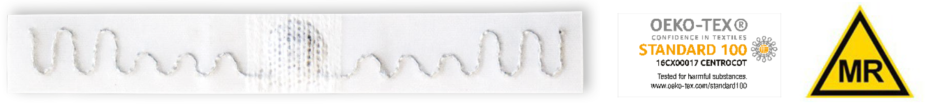

1. **Technické parametry RFID UHF transpondéru FT401-ST v ochranné látkové kapsičce:**



**Ruční RFID UHF mobilní terminál – snímač**

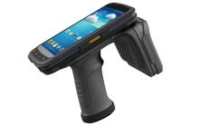**Jedná se o mobilní terminál Chainway C72:**

*• Operační systém Android 13.0, Cortex-A53 2.3GHz, octa-core*

*• Operační paměť: 4GB*

*• Úložiště: 32GB Flash, MicroSD (Max.128GB)*

*• Displej: 5.2'' IPS LTPS 1920x1080*

*• Dotykový panel: Corning Gorilla Glass, multi-touch panel, možné ovládat s rukavicemi nebo mokrýma rukama*

*• RFID výkon: 1W (33dBm), Lineární polarizace (1.8dBi); cirkulární polarizace (4dBi)*

*• Modul CM710-1 založený na Impinji E710*

*• Frekvence: 865MHz-868MHz / 920-925MHz / 902-928MHz*

*• Podpora SIM: 1 nano SIM + 1 nano SIM/SD slot*

*• Další výbava: Světelný senzor, stmívač, g-senzor, vibrační motor*

|  |  |  |
| --- | --- | --- |
| *• Audio: reproduktor, 2x vestavěný mikrofon* |  |  |
| *• Klávesnice: 4 přední tlačítka, 1 boční tlačítko, 2 skenovací tlačítka, 1 multifunkční tlačítko*  *• Fotoaparát: 13Mpix, auto focus, blesk* |  |  |

*• Wi-Fi: IEEE802.11 a/b/g/n, 2.4G/5G dual-band, vnitřní anténa*

*• Rozměry: 164.2 x 80.0 x 24.3mm*

*• Váha: 654g*

*• Vlastnosti prostředí: provozní teploty -10 až 50°C, skladovací teploty -40 až 70°C, vlhkost 5% - 95%RH (nekondenzující), průmyslové krytí IP65*

*• Součástí balení je: nabíjecí adaptér, USB kabel, SIM ejector, poutko, pistolový držák*

*• vždy párově licenčně svázán s předinstalovaným příslušným mobilním SW*

*• mobilní datové SIM nejsou součástí dodávky/nabídky a budou zajištěny zadavatelem*

**Stolní dotykový RFID UHF terminál – snímač**

**Jedná se o stolní terminál ELO:**

*• Model ELO All-in-one I-Series 4 Value • Barva: černá*

*• Operační systém: Android 10*

*• Procesor: Rockchip RK3399*

*• Displej: 15,6", 344mmx194mm, Active matrix TFT LCD (LED), 16:9*

*• Jas: 250nits, TouchPro PCAP: 215nits • Pozorovací úhel: Horizontal: ±80° or 160° total / Vertical: ±80° or 160° total • kontrast: 700:1 • Paměť: základní RAM 4 GB, vnitřní paměť 32 GB*

*• Rozhraní: 4x micro-USB 2.0 Elo Edge Connect ports, Support for 1.2A on one port and 500mA for the remaining three ports;*

*• Rozhraní: 1x USB 3.0 support (900mA), Type C USB output, Micro SD slot, GPIO, Ethernet 1x LAN (Gigabit), DC in*

*• Kamera: ano, 5MP, Max Resolution: 1920x1080 30fps, Auto Focus*

*• Rozměry: 15.34" x 9.83" x 0.88" / 389.7 mm x 249.7 mm x 22.3 mm + stojan • možnost pro VESA montáž 75mm a 100mm • RFID stolní UHF All-in-one reader s integrovanou anténou k dotykovému stolnímu terminálu R-DT-UHF-CW-KBW-101:*

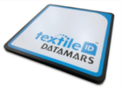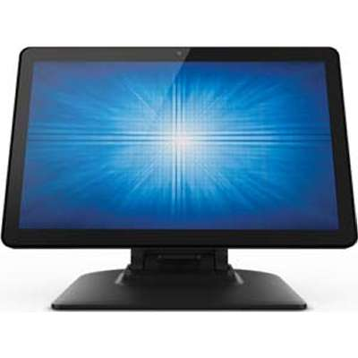

*• vždy párově licenčně svázán s předinstalovaným příslušným stolním SW klientem*

Nedílnou součástí předmětu plnění této smlouvy je kromě výše uvedeného technologické vybavení pro RFID identifikaci prádla, také zavedení a nastavení centrálního obslužného programového vybavení provozovaného v centrálním cloudovém prostředí zhotovitele a jeho spuštění na jednotlivých pracovištích objednatele.

***Poznámky:***

* *Mobilní a stolní SW LINmobile klient je dodáván formou nevýhradní, časově neomezené licence, teritoriálně omezené na území České republiky vždy párově svázané s příslušným mobilním nebo stolním RFID terminálem.*
* *Při čtení většího množství značeného prádla (např. prádla umístěného v klecích) mobilním terminálem je pro správné fungování nutné zajistit, aby obsluha skutečně poctivě danou klec obešla a pokračovala ve čtení, dokud bude terminál vydávat zvukový signál. Rovněž je nutné zajistit, aby v blízkosti načítaného prádla neleželo další značené prádlo, u kterého nechcete, aby bylo v rámci dané pohybové operace načteno.*
* *U RFID technologie, v závislosti na okolních podmínkách, nelze v běžném provozu z fyzikálních důvodů vždy garantovat u jednotlivých čtecích míst spolehlivost čtení RFID čipů 100%. Procesní nastavení celého systému však tyto fyzikální omezení zásadním způsobem eliminuje.*

V Plzni, dne: 27.9.2024

Za zhotovitele:

__________________________

Ing. Jiří Linda

jednatel